Р О С С И Й С К А Я Ф Е Д Е Р А Ц И Я
НОВИЧИХИНСКОЕ РАЙОННОЕ СОБРАНИЕ ДЕПУТАТОВ
АЛТАЙСКОГО КРАЯ

РЕШЕНИЕ

22.10.2010 № 61 с. Новичиха

О внесении изменений в решение районного

Собрания депутатов от 22.12.2006 года № 84

«Об утверждении Положения об избирательной
комиссии муниципального образования
Новичихинский район»

В соответствии с ФЗ - № 131 «Об общих принципах организации местного самоуправления в РФ» и ст. 53 Устава муниципального образования Новичихинский район, районное Собрание депутатов РЕШИЛО:

1. Внести изменения в решение районного Собрания депутатов от 22.12.2006 года № 84 «Об утверждении Положения об избирательной комиссии муниципального образования Новичихинский район»:
1.1. Главу 1 изложить в следующей редакции:
«1. Статус, порядок формирования и полномочия избирательной комиссии муниципального образования устанавливаются Федеральным законом «Об основных гарантиях избирательных прав и права на участие в референдуме граждан Российской Федерации», Федеральным законом «Об общих принципах организации местного самоуправления в Российской Федерации», другими федеральными законами, Кодексом Алтайского края «О выборах, референдуме, отзыве депутатов», другими законами Алтайского края, Уставом муниципального образования, а также настоящим Положением».
1.2. В пункте 3.1. слова «4 года.» заменить словами «5 лет.».
1.3. В пункте 3.3. цифру «6» заменить цифрой «8».
1.4. Пункт 3.7. изложить в следующей редакции:
«3.7. Формирование муниципальной избирательной комиссии осуществляется представительным органом муниципального образования на основе предложений избирательных объединений, выдвинувших списки кандидатов, допущенные к распределению депутатских мандатов в Государственной Думе Федерального Собрания Российской Федерации, законодательном (представительном) органе государственной власти Алтайского края, избирательной комиссии Алтайского края иных общественных объединений, а также предложений избирательных объединений, выдвинувших списки кандидатов, допущенные к распределению депутатских мандатов в представительном органе муниципального образования.
При этом государственные и муниципальные служащие не могут составлять более одной второй от общего числа членов муниципальной».
1.5. Пункт 3.8. изложить в следующей редакции
«3.8. Представительный орган муниципального образования обязан назначить половину состава от общего числа членов муниципальной избирательной комиссии на основе поступивших предложений:
а) избирательных объединений, выдвинувших федеральные списки
кандидатов, допущенные к распределению депутатских мандатов в
Государственной Думе Федерального Собрания Российской
Федерации;
б) избирательных объединений, выдвинувших списки кандидатов, допущенные к распределению депутатских мандатов в законодательном (представительном) органе государственной власти Алтайского края.
Другая половина состава избирательной комиссии назначается представительным органом муниципального образования на основе предложений избирательной комиссии Алтайского края, которые подготавливаются на основе предложений вышеуказанных избирательных объединений»
2. Обнародовать данное решение в установленном порядке.

от 22.12.2006 № 84
Глава района | 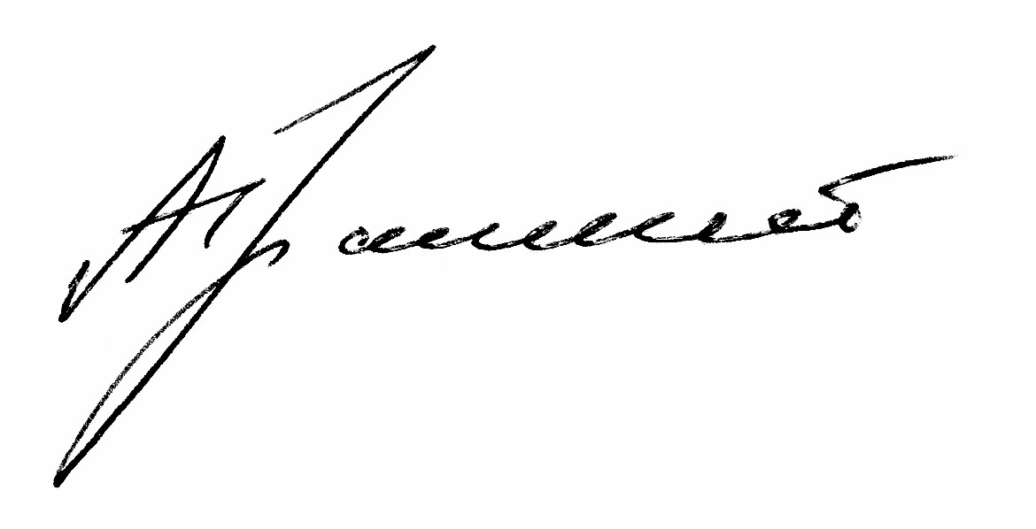 | А.А. Тратонин

